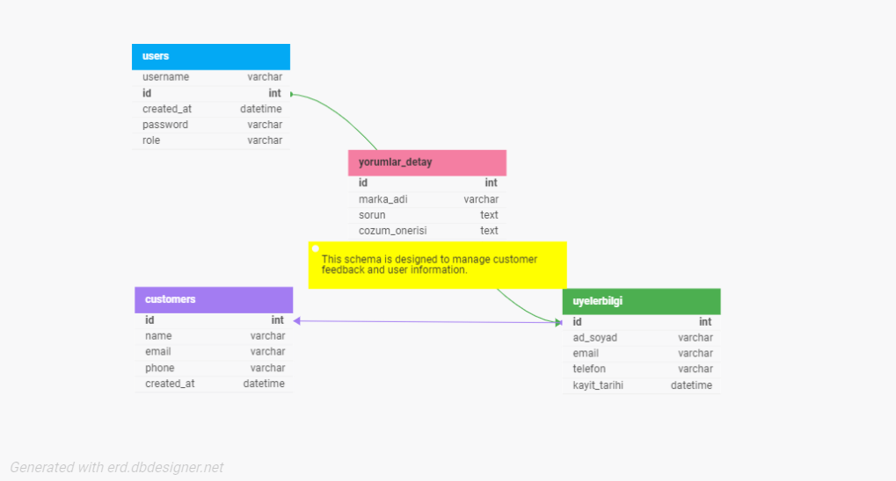

**1. customers**

**Amaç:** Müşteri bilgilerini saklar.

* **id**: Benzersiz kimlik.
* **name, email, phone**: İletişim bilgileri.
* **created_at**: Kayıt tarihi.

**2. yorumlar_detay**

**Amaç:** Müşteri yorumlarını ve sorunlarını kaydeder.

* **id**: Benzersiz kimlik.
* **marka_adi**: Yorum yapılan marka.
* **sorun, cozum_onerisi**: Sorun detayı ve öneri.
* **created_at**: Kayıt tarihi.
* **customer_id**: customers tablosuna bağlı.

**3. uyelerbilgi**

**Amaç:** Üye detay bilgilerini saklar.

* **id**: customers tablosuna bağlı.
* **ad_soyad, email, telefon**: Üye bilgileri.
* **kayit_tarihi**: Kayıt tarihi.

**4. users**

**Amaç:** Kullanıcı giriş bilgilerini ve yetkilerini yönetir.

* **id**: uyelerbilgi tablosuna bağlı.
* **username, password**: Giriş bilgileri.
* **role**: Kullanıcı rolü.
* **created_at**: Kayıt tarihi.

**İlişkiler:**

1. **users → uyelerbilgi**: 1:1
2. **uyelerbilgi → customers**: 1:1
3. **customers → yorumlar_detay**: 1:N

Tablolar modüler ve ilişkilidir.

Veri tutarlılığı ve güvenlik sağlanmıştır.

Giriş ve müşteri yönetimi sistemine uygun yapıdadır.